Написать программу: сортировать 30 рандомных (случайных чисел) по возрастанию любым известным методом (Шелла, пузырька)Нужно ещё что бы была информация о каждом запуске пороги, с какого ПК запускалось и когда, количество сортировок( прилагается фото) программа должна быть с графическим интерфейсом, необходима сама программа и текст программы в графическом виде более подробную информацию дам при заказе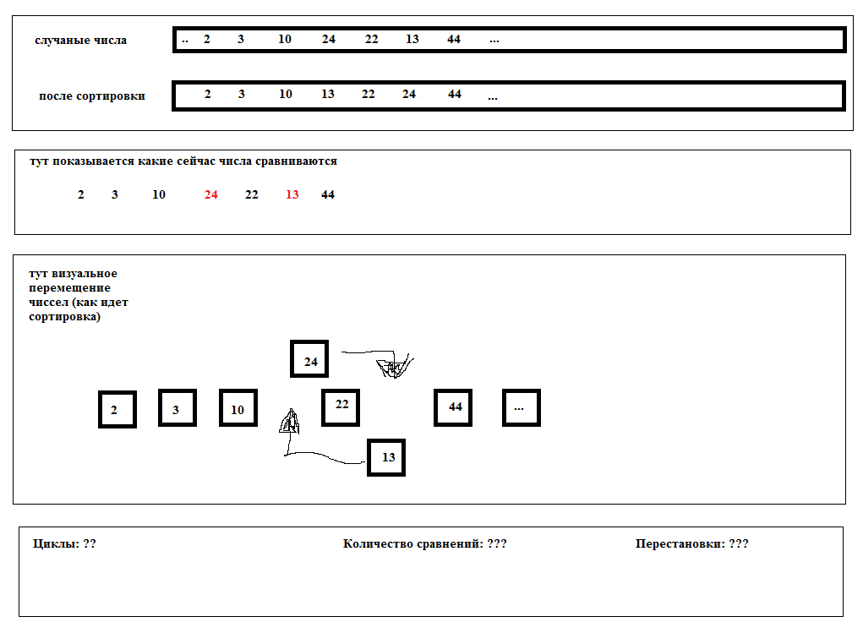
должна быть статистика: Дата, кол-во элементов, затраченное время на сортировку ,кол-во шагов, инф-ия о компе на котором запускалась прога

На фото пример приложения

